

生态气象遥感信息报告

**人民至上 生命至上**

2025年第32期

2025年8月21日

贵州省生态与农业气象中心

签发: 曹志建

2025年8月中旬贵州省植被指数监测

**摘 要**：2025年8月16日夜间至18日，我省大部分地区以多云天气为主，其余时间多阵雨雷雨，局地暴雨。植被指数介于在0.64～0.72之间。

一、8月中旬植被指数监测情况

2025年8月中旬卫星遥感数据（EOS/MODIS）监测（图1）：全省植被指数均值为0.67，其中毕节、遵义、六盘水和黔西南的植被指数较高，平均值在0.68及以上。

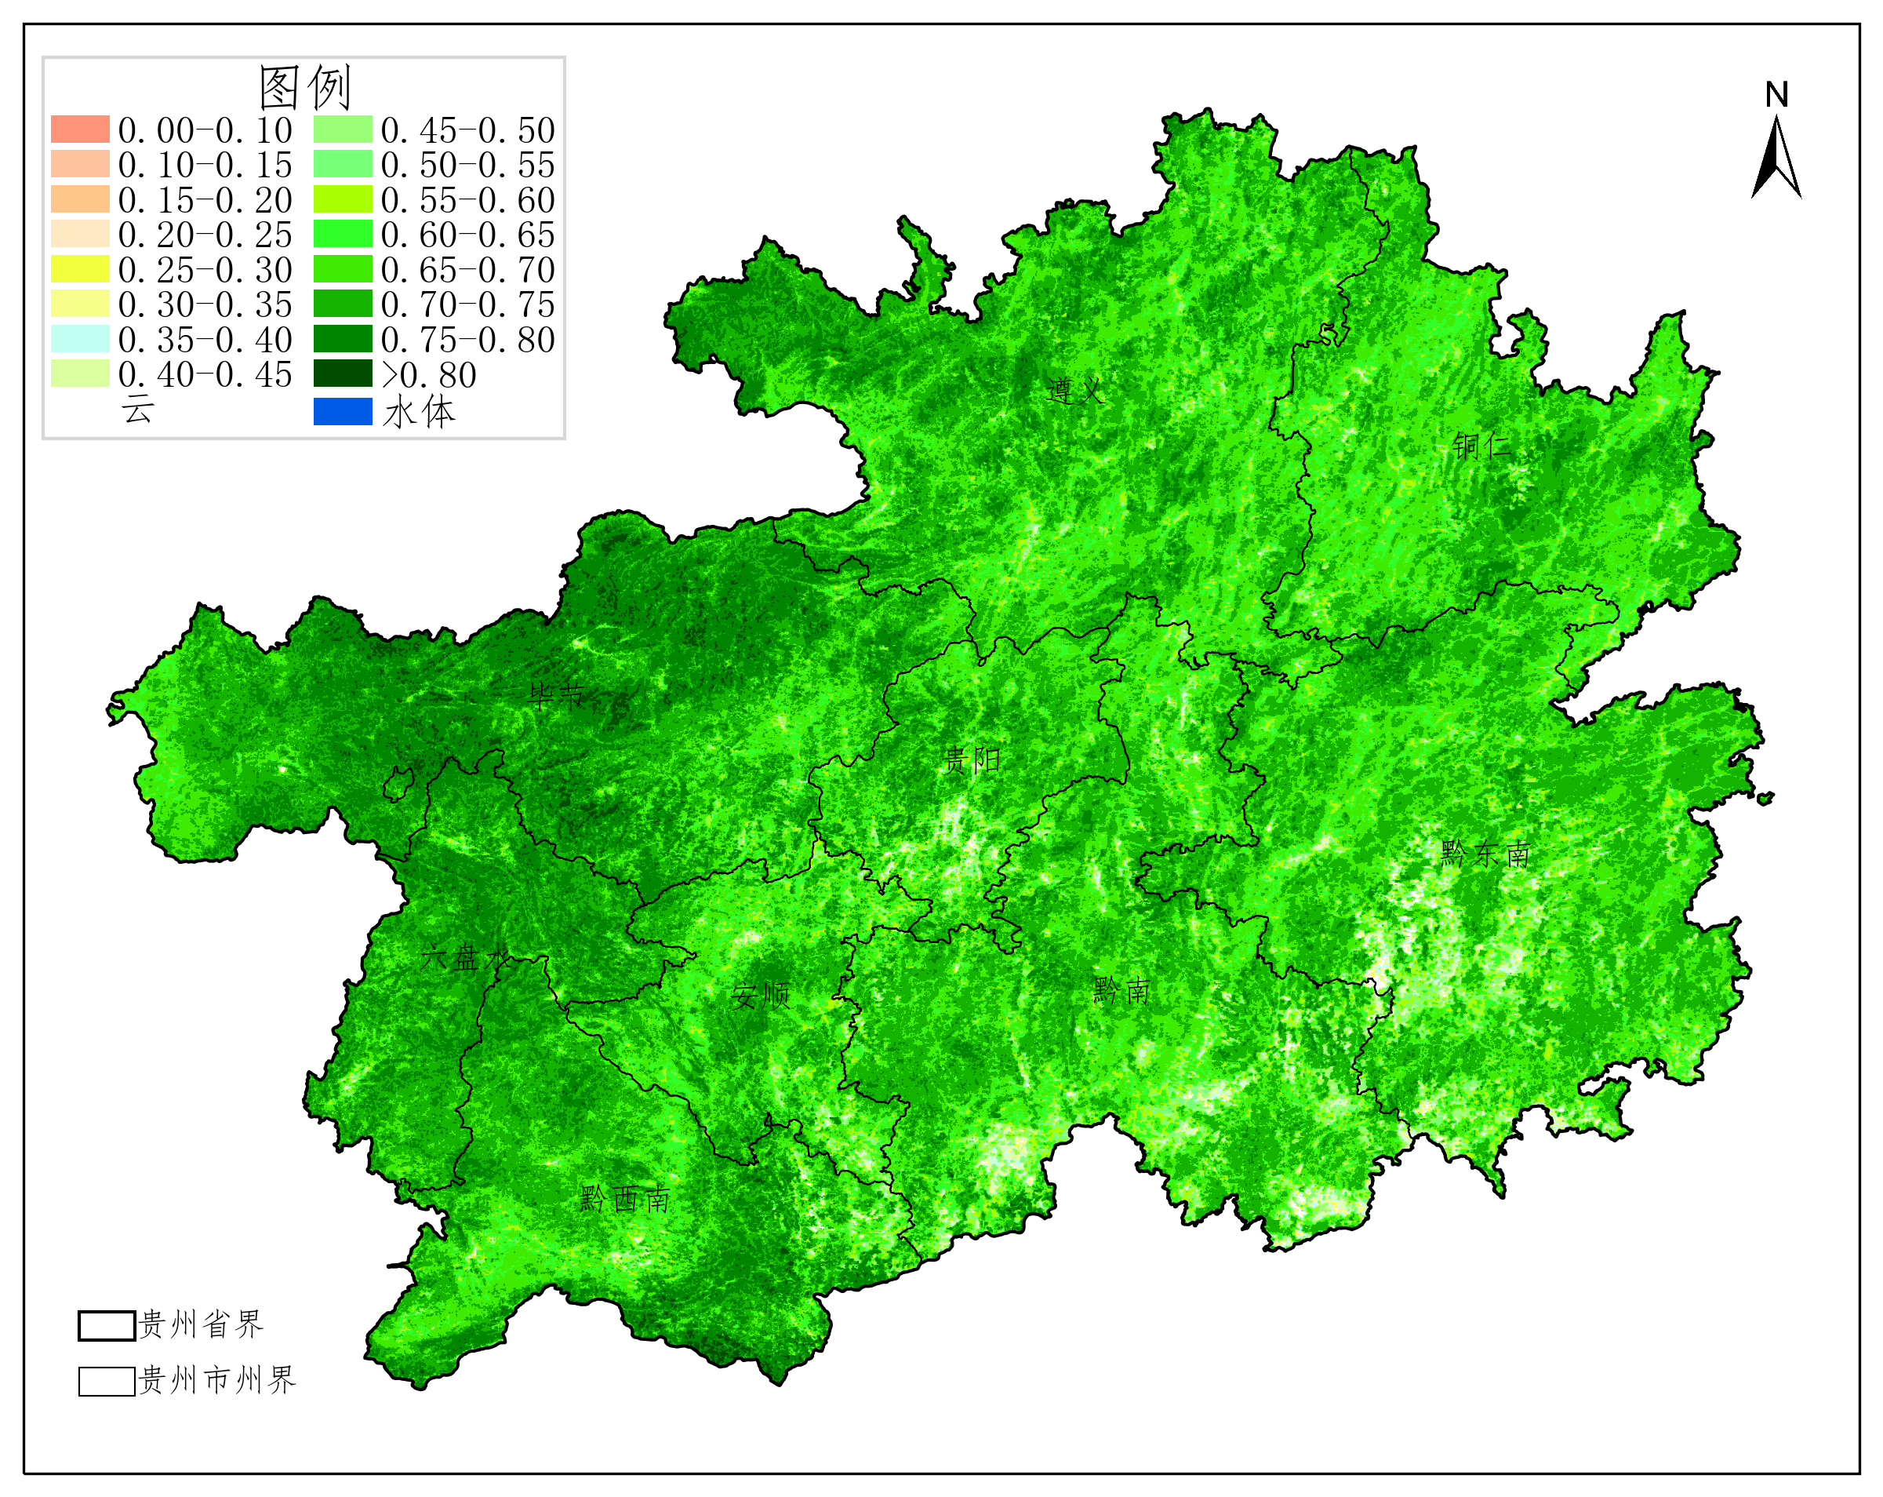

**图1 2025年8月中旬遥感监测贵州省植被指数**

**表1:全省各市州植被指数统计**

|  |  |  |  |  |  |  |  |  |  |  |
| --- | --- | --- | --- | --- | --- | --- | --- | --- | --- | --- |
|  | **贵州省** | **安顺** | **毕节** | **贵阳** | **六盘水** | **黔东南** | **黔南** | **黔西南** | **铜仁** | **遵义** |
| **平均值** | 0.67 | 0.65 | 0.72 | 0.66 | 0.72 | 0.65 | 0.64 | 0.68 | 0.67 | 0.68 |
| **最大值** | 0.85 | 0.84 | 0.85 | 0.81 | 0.83 | 0.83 | 0.83 | 0.85 | 0.81 | 0.83 |

二、8月下旬植被指数预测

根据贵州省气象局《气象信息报告》第56期的天气预报，21日至23日省的西部地区有阵雨或雷雨，局地大到暴雨。其余时段我省大部分地区以多云天气为主，午后有分散阵雨雷雨，东部部分县市及赤水河谷有35℃以上的高温。因此，8月下旬植被总体有利于植被生长。

制作人：龙杰琦 审核: 段莹